司法院裁判研究（桌面版）
本專案的特點與功能說明
給研究者的說明 ｜ 2026 年 11 月 ｜ 本文件描述目前已完成的功能與計畫開發的功能，並如實標示尚未完成的部分
本專案是什麼
司法院裁判研究是安裝在研究者自己電腦上的桌面程式。它即時檢索司法院的裁判書與法規，讓 AI 直接閱讀判決原文，協助整理成表格與文書；研究者可以自行選擇使用雲端或本機的 AI，最後的判斷由研究者決定。

壹 本專案的特點
01 | 多模組架構：判決、法規、沿革、爭點各自獨立 【已完成】  系統由幾個獨立的模組組成：判決查詢模組（即時取自司法院裁判書系統）、法規查詢模組（取自全國法規資料庫）、法規沿革模組（取自立法院法律系統）、爭點知識庫（學說與實務的整理），以及 AI 模組。各模組可單獨安裝、更新或替換。  對研究的意義： 每一類資料都能獨立使用，也能互相組合，不必打開整套系統才能查一件事。

02 | AI 可以直接閱讀判決，而不只是顯示資料 【已完成】  這是與一般查詢系統最大的差別。檢索到的判決、法規與沿革可以直接交給 AI 判讀，整理成摘要、範圍表與綜合分析；研究者看到的是 AI 的整理，也能隨時回到原文核對。  對研究的意義： 研究者不必逐篇人工閱讀就能掌握大量判決的共同特徵，但最終判斷仍由研究者負責。

03 | 每一段 AI 整理都附原文依據，系統逐字比對 【已完成】  AI 整理的每一段都附上判決中的原句。系統會把這些原句與判決原文逐字比對，找不到原句的整理會被捨棄。  對研究的意義： 摘要中的每個論點都能回到原文核對，降低 AI 自行編造內容的風險，這對實證研究的可信度很重要。

04 | 範圍整理表：依法條列出所有引用的判決 【已完成】  指定一個法條後，系統列出確實引用該法條的判決，逐案分析後產生跨案的綜合整理，可匯出為 Excel 或 Word。  對研究的意義： 可直接作為文獻整理與判決分析的底稿，並保留每則判決的出處。

05 | 單案精讀與原文標示 【已完成】  對單一判決產生結構化的文書，原文中的事實、爭點、理由與主文分別以不同顏色標示，可匯出為 Word。  對研究的意義： 能快速掌握判決的論證結構，便於逐案閱讀與比對。

06 | 研究者可自行選擇 AI 與資料的去向 【已完成】  研究者可選擇雲端 AI，或在本機執行的 AI。本機 AI 依電腦的記憶體、磁碟與顯卡自動選擇適合的模型並安裝；本機無法使用時改用雲端。使用雲端服務時，金鑰只保存在研究者自己的電腦，判決內容會傳送至該服務；使用本機 AI 時，判決內容留在電腦上。  對研究的意義： 研究者能依資料敏感度與費用自行決定，不必把資料交給本系統的伺服器。

07 | 用自然語言操作，並可先釐清研究問題 【部分完成】  每個輸入框都接受一句自然語言，助理會協助設定關鍵字與條件。研究問題語意不清時，助理列出 2 至 3 種解讀供選擇。由問題意識逐步凝練為實證題目的完整引導，目前仍在開發。  對研究的意義： 降低因用語不精確而漏掉重要判決的風險，也讓研究範圍的界定有紀錄可循。

08 | 爭點背景資料 【部分完成】  依爭點整理條文、學說分類與實務見解概述，在 AI 分析前提供共同的背景資料，目前收錄 968 個爭點。條文與修法年代已以程式比對官方資料核實；學說與實務內容尚未逐一對照判決原文。  對研究的意義： AI 有共同的背景知識可循，但引用前請自行核對原始文獻。

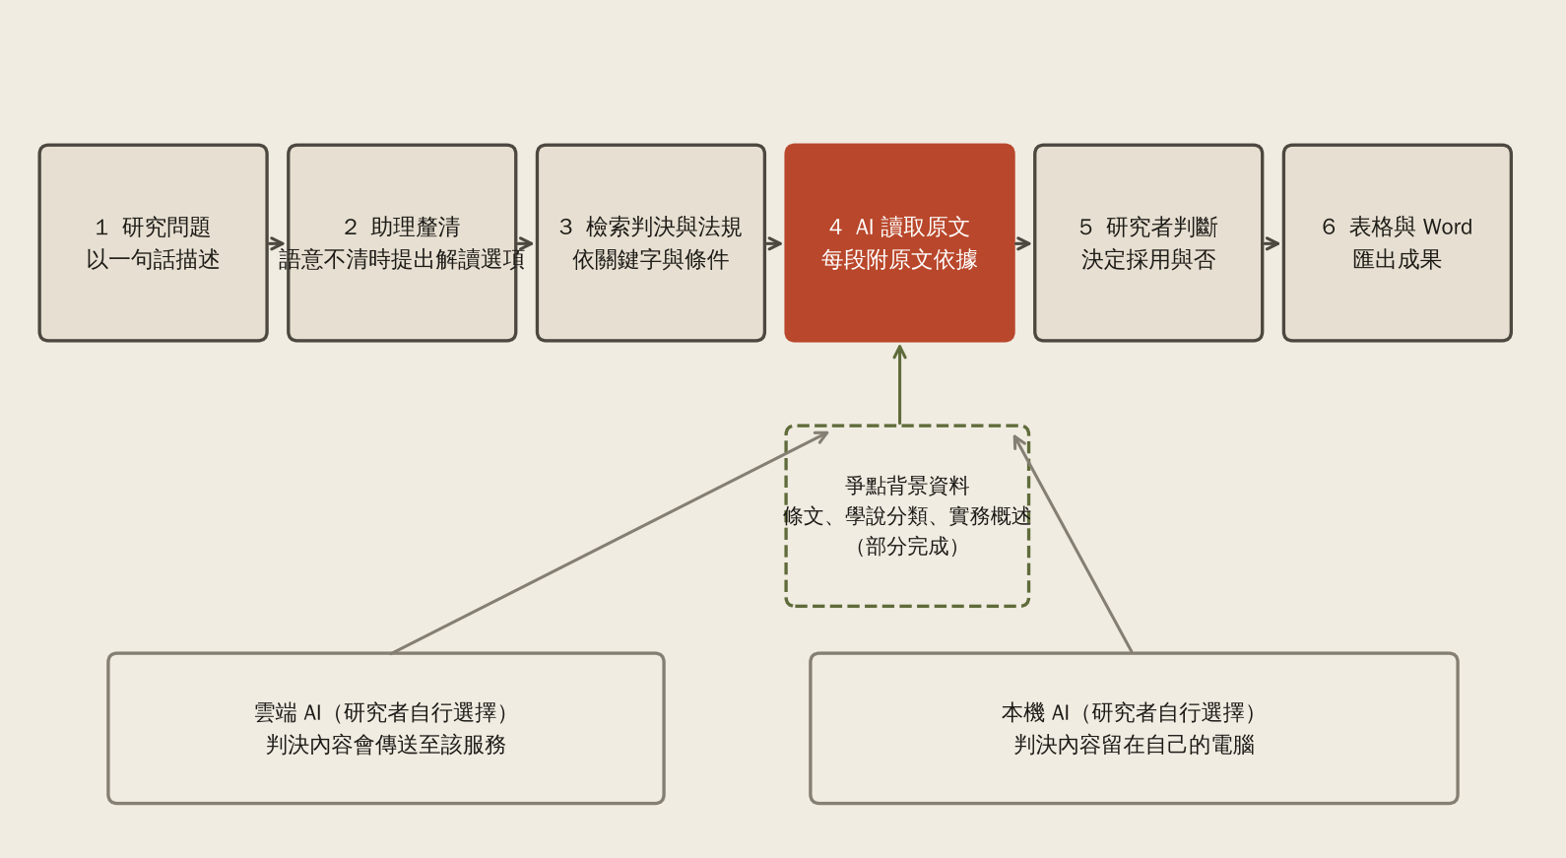
圖一 研究流程：AI 在原文整理的環節協助，判斷與採用由研究者決定。

貳 計畫開發的功能
下列功能已列入開發計畫，尚未完成，目前不能作為本系統的現況使用。
功能 | 計畫中的用途
量化統計圖表 | 讀取研究者的 Excel 結果，繪製分布圖、堆疊圖、地圖與交叉表，供研究者比較各法院與各類案件。
段落層級的語意搜尋 | 依案情或法律爭點，搜尋判決中的事實與見解段落，依相似度排序，並可就結果提問。
人工標注與註解 | 研究者自行以四種顏色標示判決段落，並加註說明；可匯出 Word，並可選擇雲端同步。
批次取得全文與確定判決篩選 | 一次取得清單中所有判決的全文，取得同一案件的前後審判決，並判斷每位被告的判決是否確定。
研究設計的完整引導 | 由模糊的問題意識，經多輪對話凝練為可實證的研究題目，逐步縮小範圍並說明理由。
納入與排除標準的自動核查 | 研究者定義納入與排除條件，AI 逐案判斷並附原文依據；結果不理想時可要求重新檢索。
語音操作 | 以語音完成搜尋、篩選與匯出，語音與文字並存，刪除類操作需以文字確認。
AI 平台整合 | 研究者在 AI 平台的 app 或網頁綁定後，可用語音或文字完成核心操作並下載檔案；網頁版與遠端服務在另一個專案中。
自行訓練的臺灣文風模型 | 作為本機 AI 的一個可選模型，專門負責摘要與判決重點，目標是更貼近臺灣的用字與文風。
更多司法管轄區 | 在既有架構中加入其他管轄區（以歐洲人權法院為第一個驗證對象），不改動既有流程。
爭點知識庫的後續核實 | 逐一對照實務見解的判決字號與日期，合併重複的爭點，並補充學說的出處。

參 與「裁判書實證研究平台」的比較
以下是我們實際進入「裁判書實證研究平台」每一項功能後的結果（探測日期 2026 年 11 月 9 日）。比較的目的，是說明兩個系統在哪些地方重疊，又在哪些地方不同。
平台的功能 | 平台的做法（實際操作所見） | 本專案目前的情形 | 狀態
量化資訊圖表 | 34 類案件、民國 103 至 114 年、約 1,045 萬份；小提琴圖、堆疊圖、地圖、交叉表與長條圖；可下載判決清單。 | 尚未提供圖表，可匯出 Excel 自行製圖。 | 計畫開發
事實見解檢索 | 法律事實或法官見解模式的段落語意搜尋，最多 500 筆、依相似度排序，附段落與分數；結果內的小助手可回答問題。 | 可依關鍵字、法院與期間檢索，AI 依案號與案由判斷相關性；段落層級的語意搜尋尚未提供。 | 計畫開發
個案研究筆記 | 全文上以滑鼠選取，四色螢光，可只畫螢光或加註；下載 Word 不需登入；登入後雲端同步。 | 可閱讀單案的 AI 整理與原文標示，匯出 Word，保存、封存與加註星號；研究者自行標注與雲端同步尚未提供。 | 部分完成
文本擷取工具 | 獨立程式，五步流程：清單、全文、歷審、歷審全文、確定判決篩選，確定判決分五類；每次連線間隔 3 秒。 | 可逐筆取得全文，並取得單案的前後審判決；批次流程與確定判決篩選尚未提供。 | 部分完成

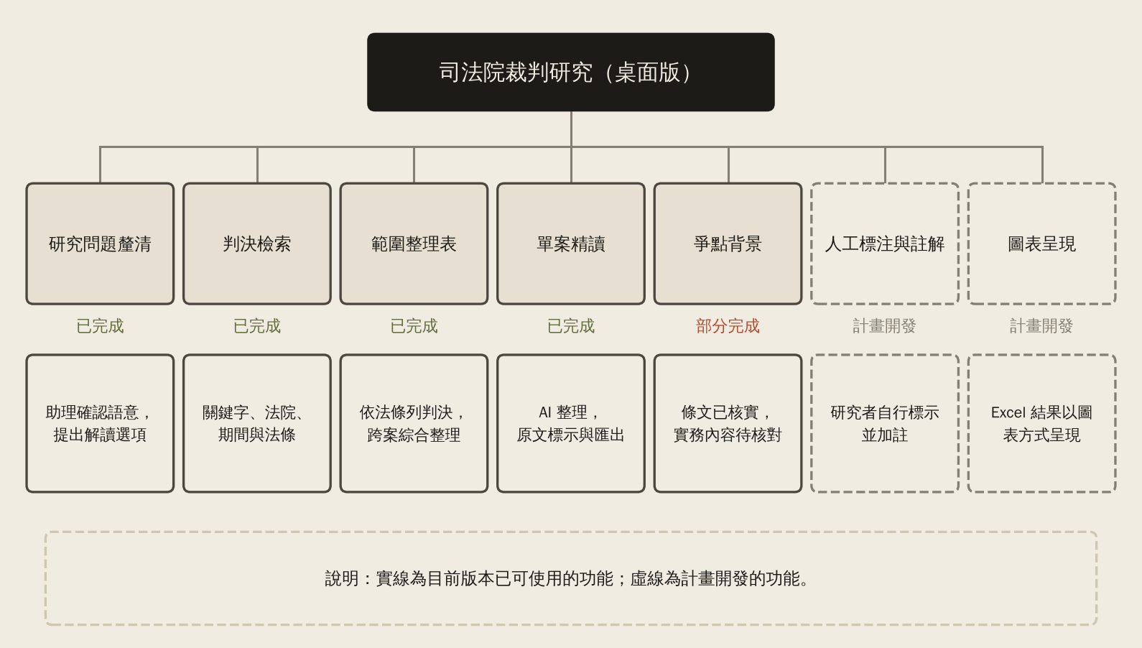
圖二 本專案的功能地圖：已完成與計畫開發的功能。

肆 兩者的主要差異
比較面向 | 「裁判書實證研究平台」 | 本專案
資料來源 | 平台預先整理的終結案件資料，另有即時檢索 | 即時向司法院裁判書系統檢索，不另建全國統計資料庫
AI 的位置 | 在平台伺服器上運作 | 研究者可選擇雲端或本機 AI
AI 讀取的範圍 | 小助手以目前結果為範圍回答 | AI 讀取判決原文做整理，每段附原文依據，逐字比對
研究問題的界定 | 在本次操作中未見此功能 | 助理先釐清語意，語意不清時列出 2 至 3 種解讀
資料留存 | 小助手對話保存 30 天；筆記登入後雲端同步 | 檢索結果與全文只存本機；使用本機 AI 時判決內容不離開電腦
操作環境 | 網頁；擷取工具另有 Windows 與 macOS 版 | 桌面程式，支援 Windows、macOS、Linux

伍 尚未完成的部分（如實說明）
以下項目目前尚未完成或只完成一部分，請勿以本專案的現況作為完整功能的依據。

項目 | 目前情形
量化統計圖表與段落語意搜尋 | 尚未提供。圖表目前以 Excel 匯出代替；搜尋目前以關鍵字與 AI 對案號、案由的判斷代替。
手動標注、註解與雲端同步 | 尚未提供。目前只有 AI 整理的原文標示與結果保存。
批次全文、確定判決篩選、清單匯入 | 尚未提供。目前可逐筆取得全文與單案的前後審判決。
研究設計的完整引導 | 助理能釐清模糊的需求並提出解讀選項；逐步凝練為實證題目的完整引導尚未完成。
爭點背景資料的實務與學說 | 為概括整理，尚未逐一對照判決原文。條文與修法年代已以程式核實，實務與學說仍需人工核對。
本次比較的限制 | 未下載擷取工具的程式本體與使用手冊（外部雲端硬碟連結）；個案筆記的登入與雲端同步、下載 Word 的螢光保留，未完整驗證。

陸 給研究者的使用建議
本系統適合作為文獻檢索與初步整理的起點。
AI 整理的內容，請與原判決對照後再引用。助理提出的解讀選項，應由研究者自行判斷。爭點背景資料中的學說與實務內容，應以原始文獻為準。

